При расследовании причин падения сборки номер 2862 видим, что 7 падений, которые после были исправлены.

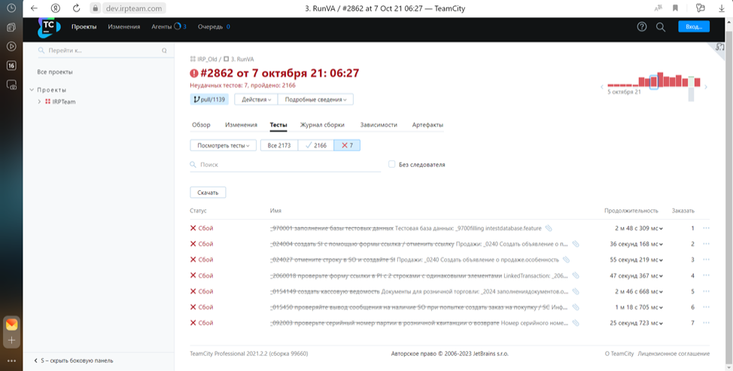

Причины падения тестов:

1. Сбой в строке 661. Ошибка при вызове контекстного метода (ExecuteCommand) Не удается выполнить интерактивную операцию над объектом, который недоступен.(Файл_"C__BuildAgentOne_work_161527a3295c878a_VAResult_AllSteps_TestDatabase"_)
2. Не удалось перейти к требуемой строке в таблице <BasisesTree>.
3. Кнопка / команда с заголовком <Накладная на продажу> не найдена
4. Не удалось перейти к требуемой строке в таблице <BasisesTree>.
5. Таблица формы с именем <Список> не найдена.
6. Ожидаемое количество строк в таблице <BasisesTree> равно 0, а фактическое число равно <2>
7. Строка № 6 не найдена в документе электронной таблицы в форме. Таблица формы с именем <Список> не найдена.